Quito, 09 de noviembre de 2020

Señora Abogada
Damaris Ortiz Pasuy
Secretaria General del Concejo (E)
De mi consideración:

Por medio del presente en mi calidad de Presidenta de la Comisión de Desarrollo Parroquial, solicito que a través de la Secretaria a su cargo se convoque a una Comisión Ordinaria, el miércoles 11 de noviembre, a las 10h00, para tratar el siguiente tema:

- Aprobación del acta de la sesión de xxx
- Presentación de informe por parte AZ La Delicia, AZ Tumbaco y AZ Eloy Alfaro, respecto al porcentaje de ejecución de obras del año 2020, estado actual de cada una de las obras por Parroquia (detallar las obras que no se han podido ejecutar con su debida justificación); la presentación debe contar con fotografías de cada una de las obras.
- Varios

La convocatoria está dirigida a los Concejales miembros de la Comisión.

Funcionarios Convocados:
Procuraduría
AZ La Delicia (indelegable)
AZ Tumbaco (indelegable)
AZ Eloy Alfaro (indelegable)

Invitados:
Gad’s Rurales pertenecientes a cada una de las Administraciones zonales convocadas

Segura de contar con su gentil atención, anticipo mis agradecimientos.

ATENTAMENTE,
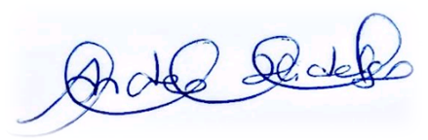
Ing. Andrea Hidalgo Maldonado
CONCEJALA METROPOLITANA
PRESIDENTA DE LA COMISIÓN DE DESARROLLO PARROQUIAL

